

会议室预约系统
项目报告 2026

姓名 | 学号 | 分工
待填写 | 待填写 | 前端开发
待填写 | 待填写 | 后端开发
张茂林 | 24039100432 | 数据库与测试

系统简介
系统功能与建设目的
系统概述：
会议室预约系统面向单位会议中心的预约用户和会议室管理员，拟提供基于图形化界面的会议室查询、条件筛选、预约提交、审批和记录查询服务。用户输入日期、连续整点时间段和会议人数后，选择满足容量及时间条件的会议室，补充会议主题并提交申请。管理员维护会议室信息，审核预约并记录处理结果。系统使用数据库保存用户、会议室、预约和审批信息，为后续查询、取消及使用情况管理提供依据。
系统旨在集中管理会议室资源，减少人工登记中的重复预约和信息遗漏，使用户及时了解审批结果，使管理员掌握预约安排，提高会议室管理效率。

基本范围：登录、会议室管理、预约、审批和记录查询；使用确认等为可选扩展。

需求分析

2.1用户角色：
系统设置预约用户和会议室管理员两类角色，按登录身份控制页面及接口权限。
角色及特征如下：
用户 | 特征
预约用户 | 单位内有会议需求的人员，可查看会议室，提交、查询及取消本人预约。
会议室管理员 | 负责维护会议室和审批预约，可查看全部预约记录，同时具备预约用户的全部功能。

用户 | 用例
预约用户 | - 登录系统  - 查看会议室列表和详情  - 按日期、时段、人数筛选  - 提交会议室预约  - 查询本人预约历史  - 查看审批时间及驳回理由  - 取消本人有效预约  - 确认使用会议室（可选）
会议室管理员 | - 登录并使用全部用户功能  - 添加会议室  - 修改会议室信息  - 删除会议室并保留历史关联  - 查看待审批申请  - 审批通过或填写驳回理由  - 查看全部预约记录  - 查询审批及使用情况  - 设置可预约状态（可选）  - 查看每周预约课表（可选）  - 查看当天占用情况（可选）

2.2用例图：
预约用户关联查询、筛选、提交、取消；管理员继承用户用例并关联会议室管理和审批。用例图待补。

2.3 用例描述：
核心用例包括提交预约和审批预约，以下给出参与者、条件、正常流程和异常处理。
用例一：提交会议室预约
ID | UC-01 | 名称 | 提交会议室预约
创建日期 | 待填写 | 最后更新日期 | 待填写
参与者 | 预约用户、会议室管理员
触发条件 | 用户选择可用会议室后，点击“预约”按钮。
前置条件 | - 用户已成功登录系统。  - 用户已选择会议日期、时间段和人数。  - 会议室存在，预约日期及时段符合规则。
后置条件 | 生成唯一预约编号，保存申请人、会议室、会议主题、人数和时间，状态为待审批。
流程 | 用户进入会议室查询页面，输入日期、时间段和人数并发起筛选。系统返回满足容量及时间条件的会议室。用户查看详情，选择目标会议室，填写会议主题并提交。后端再次校验参数、容量及时间冲突，校验通过后将预约写入数据库并提示等待审批。  - 系统显示预约表单及所选会议室信息。  - 用户填写或确认以下内容：  会议日期：同一天的有效日期。  开始时间：按整点选择。  结束时间：晚于开始时间。  会议人数：正整数且不超过容量。  会议主题：必填，去除首尾空格。  - 用户点击“提交预约”按钮。  系统校验字段、权限、容量和时段。  系统保存待审批预约及提交时间。  系统提示“预约已提交，等待审批”。  用户进入本人预约记录页面查看结果。
扩展流程 | - 用户放弃提交：返回查询页面，不生成预约记录；人数超限或时间冲突：弹窗说明原因，不写入数据。  字段缺失、时段不连续或跨日：提示修正；重复点击提交：后端应避免生成重复申请。

会议室预约提交

会议室预约审批
ID | UC-02 | 名称 | 审批会议室预约
创建日期 | 待填写 | 最后更新日期 | 待填写
参与者 | 会议室管理员
触发条件 | 管理员打开待审批列表，选择申请并点击审批。
前置条件 | - 管理员已登录且具有审批权限。  - 目标预约存在，且当前状态仍为待审批。
后置条件 | - 保存审批人、审批时间、结果及理由。  - 预约更新为已通过或已驳回，用户可查询。
流程 | - 系统展示待审批预约及其会议室、人数和时段。  - 管理员选择目标申请并查看会议主题。  - 管理员选择“通过”或“驳回”。  - 驳回时必须填写明确理由。  - 通过前重新校验容量、时间及会议室状态。  - 系统确认该申请尚未被其他请求处理。  - 在同一数据库事务中执行以下更新：  保存审批记录；同步更新预约状态，任何一步失败则整体回滚。  - 返回审批结果并刷新待审批列表。
扩展流程 | - 取消审批操作：  管理员关闭弹窗或返回列表，  系统保持原预约状态，不写入审批记录。  再次打开申请时读取最新状态。  - 发生异常时：  时段冲突或状态已变更，提示刷新；  驳回理由为空，提示填写后再提交。

---------------------------------需求分析阶段内容结束。------------------------

系统概要设计（包含系统结构设计、模块设计、数据库设计）

3.1开发环境
已采用 Windows 开发环境和 IntelliJ IDEA，项目以 Java 17 为编译目标，使用 Maven 管理依赖。数据库采用 MySQL 8.0，数据库设计记录中的实际验证版本为 8.0.46。数据库连接密码通过 DB_PASSWORD 环境变量配置，地址与账号支持 DB_URL、DB_USERNAME 覆盖。

3.2 技术栈
项目已引入 Spring Boot 3.0.2、Spring Web、MyBatis Spring Boot Starter 3.0.0、MySQL Connector/J、Lombok 和 Spring Boot Test。数据库集成测试使用 JUnit 5 与 JdbcTemplate。当前业务代码仍为初始化示例，前端业务页面与后端业务接口待实现。

3.3 系统分层图或者架构图
界面层调用后端接口；业务层校验规则；数据层持久化保存。

3.4 数据库设计
张茂林已完成数据库结构设计、字段字典、ER 图、建表脚本和真实数据库集成测试。数据库层已具备保存用户、会议室、预约、审批及可选使用确认数据的能力；登录授权、跨表业务校验和并发预约控制将在后端服务中继续实现。

3.4.1 数据库设计约定
数据库采用 MySQL 8.0.16 及以上版本、InnoDB 引擎和 utf8mb4 字符集。主键统一为 BIGINT UNSIGNED 自增；外键与所引用主键类型保持一致。时间使用 DATETIME，由应用按北京时间 Asia/Shanghai 统一处理。账号、房号按 utf8mb4_0900_ai_ci 规则判重；角色及状态使用 ascii_bin，只接受约定的大写值。
预约以一小时为单位，采用左闭右开区间 [start_time, end_time)。开始和结束均为整点，至少持续一小时，实际使用小时属于同一天；23:00 至次日 00:00 合法，跨日使用需拆分预约。密码字段仅用于保存带算法标识及盐的散列值，密码散列生成和验证仍须由认证服务实现。

3.4.2 实体关系
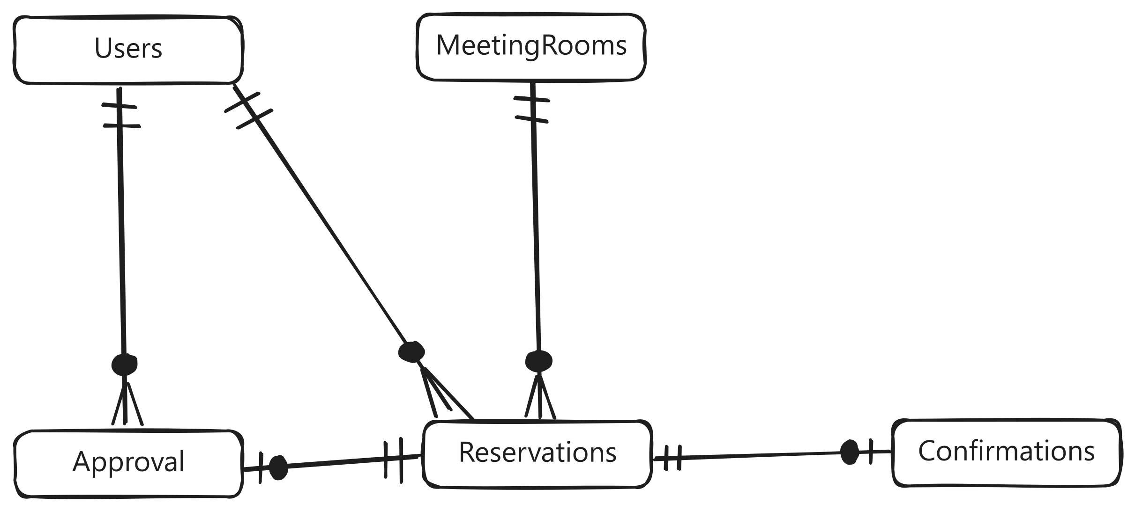
图 3.1 会议室预约系统 ER 图
主表与从表 | 基数 | 关联含义
Users → Reservations | 1 对 0..N | 每条预约属于一个用户，用户可以没有预约。
MeetingRooms → Reservations | 1 对 0..N | 每条预约对应一个会议室。
Users → Approval | 1 对 0..N | approver_id 关联审批人，由后端检查其 ADMIN 身份。
Reservations → Approval | 1 对 0..1 | 未审批不建审批行；一次预约最多保留一条最终审批。
Reservations → Confirmations | 1 对 0..1 | 未确认不建确认行；使用确认属于可选功能。

3.4.3 表结构与字段字典
下表中 PK 为主键，FK 为外键，UK 为唯一键。除明确写明“可空”的字段外，其余字段均不可为空。表结构以 src/main/resources/db/schema.sql 为准，完整字段说明见 docs/database/数据库表设计-张茂林.md。

Users 用户表
字段 | 类型 | 含义及约束
user_id | BIGINT UNSIGNED | 用户编号，PK；非空；默认 自增
username | VARCHAR(50) | 登录账号，UK，去空格后不得为空；非空；须提供值
password_hash | VARCHAR(255) | 带算法标识及盐的密码散列，不得为空；非空；须提供值
role | VARCHAR(10) | USER 预约用户；ADMIN 管理员；非空；默认 USER
created_at | DATETIME | 用户创建时间；非空；默认 CURRENT_TIMESTAMP

管理员也是用户，ADMIN 同时具备本人预约能力。账号和密码散列不得仅由普通空格组成；数据库只约束散列字段非空，不负责验证散列算法。

MeetingRooms 会议室表
字段 | 类型 | 含义及约束
room_id | BIGINT UNSIGNED | 会议室编号，PK；非空；默认 自增
name | VARCHAR(100) | 会议室名称，去空格后不得为空；非空；须提供值
room_no | VARCHAR(30) | 房号，UK，去空格后不得为空；非空；须提供值
capacity | INT UNSIGNED | 最大容纳人数，大于 0；非空；须提供值
area | DECIMAL(8,2) | 面积，单位平方米，大于 0；非空；须提供值
purpose | VARCHAR(255) | 用途说明，去空格后不得为空；非空；须提供值
is_bookable | TINYINT UNSIGNED | 1 可预约；0 暂停预约，可选状态管理；非空；默认 1
deleted_at | DATETIME | 逻辑删除时间，NULL 表示未删除；可空；默认 NULL
created_at | DATETIME | 创建时间；非空；默认 CURRENT_TIMESTAMP
updated_at | DATETIME | 更新时自动刷新；非空；默认 CURRENT_TIMESTAMP

删除采用 deleted_at 逻辑删除，以保留历史关联。房号仍保持唯一，恢复时应恢复原记录。存在未结束有效预约时拒绝删除，修改容量时需检查已有预约人数；这些跨表规则由业务服务实现。

Reservations 预约表
字段 | 类型 | 含义及约束
reservation_id | BIGINT UNSIGNED | 预约编号，PK；非空；默认 自增
user_id | BIGINT UNSIGNED | 申请人，FK → Users.user_id；非空；须提供值
room_id | BIGINT UNSIGNED | 会议室，FK → MeetingRooms.room_id；非空；须提供值
subject | VARCHAR(200) | 会议主题，去空格后不得为空；非空；须提供值
attendees | INT UNSIGNED | 参会人数，大于 0；业务层校验不超过容量；非空；须提供值
start_time | DATETIME | 开始时间，分和秒为 0；非空；须提供值
end_time | DATETIME | 结束时间，分和秒为 0，晚于开始时间；非空；须提供值
status | VARCHAR(10) | PENDING、APPROVED、REJECTED、CANCELLED；非空；默认 PENDING
created_at | DATETIME | 提交时间；非空；默认 CURRENT_TIMESTAMP
cancelled_at | DATETIME | 仅 CANCELLED 状态必须非空，其余状态必须为空；可空；默认 NULL

status 取 PENDING、APPROVED、REJECTED、CANCELLED，默认待审批。时间必须满足整点、正时长和同日使用规则。仅 CANCELLED 状态允许且必须设置 cancelled_at；参会人数不超过会议室容量的规则由后端校验。

Approval 审批表
字段 | 类型 | 含义及约束
approval_id | BIGINT UNSIGNED | 审批编号，PK；非空；默认 自增
reservation_id | BIGINT UNSIGNED | FK → Reservations.reservation_id，UK；非空；须提供值
approver_id | BIGINT UNSIGNED | FK → Users.user_id，必须由 ADMIN 审批；非空；须提供值
result | VARCHAR(10) | APPROVED 通过；REJECTED 驳回；非空；须提供值
reason | VARCHAR(500) | 通过时选填；驳回时必须填写非空理由；可空；默认 NULL
approved_at | DATETIME | 实际审批时间；非空；默认 CURRENT_TIMESTAMP

result 取 APPROVED 或 REJECTED；驳回时 reason 必须非空且不能仅含普通空格。reservation_id 为非空唯一外键，限制一次最终审批。预约取消后保留原审批结果，当前状态仍以 Reservations.status 为准。

Confirmations 使用确认表
字段 | 类型 | 含义及约束
confirmation_id | BIGINT UNSIGNED | 使用确认编号，PK；非空；默认 自增
reservation_id | BIGINT UNSIGNED | FK → Reservations.reservation_id，UK；非空；须提供值
confirmed_at | DATETIME | 实际确认时间；非空；默认 CURRENT_TIMESTAMP

reservation_id 为非空唯一外键，限制重复确认。服务层需检查操作者为预约本人、预约已通过且未取消，并遵循约定的确认时间窗口；未启用时保持空表，没有确认记录只能表示“未确认使用”。

3.4.4 主外键 索引与范式
五张表均使用单列代理主键，共设置五个外键，删除及更新策略均为 RESTRICT，防止仍被引用的父记录被物理删除。用户名、房号、审批的预约编号及确认的预约编号分别设置唯一键。
索引 | 字段 | 用途
idx_rooms_filter | deleted_at, is_bookable, capacity | 筛选未删除、可预约且容量合适的会议室。
idx_reservations_user_created | user_id, created_at | 查询个人预约历史。
idx_reservations_room_status_time | room_id, status, start_time, end_time | 筛查同室有效预约及重叠区间。
idx_reservations_status_created | status, created_at | 查询待审批列表。
idx_approval_approver_time | approver_id, approved_at | 查询管理员审批记录。

模型按第三范式组织：字段存储原子值；各表非主属性完全依赖单列主键；用户身份、会议室属性和审批信息分表，预约通过外键关联，减少传递依赖。确认人可由预约所属用户推出，因此确认表不重复保存 user_id。审批结果记录历史决定，预约状态记录当前生命周期，两者在取消后仍需分别保留。

3.4.5 业务规则与事务设计
已完成的数据库约束覆盖主外键、唯一性、非空、正数、合法角色和状态、时间区间、取消时间配对及驳回理由。跨行冲突、跨表容量、角色权限和状态迁移须在后端事务内实现；以下为已确定的业务设计。
待审批即暂占：PENDING 与 APPROVED 均参与冲突判断，REJECTED 与 CANCELLED 释放时段。两个区间的重叠条件为“已有开始时间 < 新结束时间 且 已有结束时间 > 新开始时间”，允许前一场结束时后一场立即开始。筛选只提供查询结果，提交时必须再次校验。
统一加锁顺序为“会议室行 → 预约行”。提交时在事务内先用 SELECT ... FOR UPDATE 锁定会议室，检查未删除、可预约及容量，再用锁定读检查有效预约的时间重叠，无冲突且开始时间晚于当前时间才插入待审批记录。所有同室写入采用此顺序，使无既有预约时的并发提交也能串行处理。
审批仅处理 PENDING 预约，通过前再次检查会议室、容量、时间和冲突；插入 Approval 与更新 Reservations.status 必须在同一事务内完成，任一步失败全部回滚。合法迁移为 PENDING → APPROVED／REJECTED／CANCELLED，以及 APPROVED → CANCELLED；终止状态不再审批。
取消仅允许预约本人操作未结束、未确认使用的有效预约，并同步写入 cancelled_at；保留原审批行。管理员身份不自动获得取消他人预约的权限。容量调整、会议室删除和使用确认也需在相同锁顺序下检查相关预约。个人记录以登录会话 user_id 查询，全部记录查询需校验 ADMIN 权限。

3.4.6 建表与复现
建表脚本为 src/main/resources/db/schema.sql。在空数据库中手动执行，脚本不包含 DROP TABLE，也不随 Spring Boot 启动自动初始化。建表后设置 DB_PASSWORD，在 JDK 17 环境中执行 mvn test，或在 IDEA 中运行 DatabaseTableTests。配套材料包括 ER 图、字段字典与数据库测试通过截图。
---------------------------------概要与数据库设计内容结束。------------------------

3.5 功能模块说明
认证、会议室、预约、审批、记录查询为基本模块，使用确认可选。
模块职责与协作：
前端模块：负责登录、会议室列表、预约表单、个人记录和管理员页面；展示审批结果及校验提示，通过接口访问数据。
后端模块：负责认证授权、会议室维护、条件筛选、预约冲突检测、取消预约、审批处理和统一接口返回。
数据库与测试模块由张茂林负责，已完成五表结构、ER 图、字段字典、建表 SQL 和数据库集成测试。后续配合接口联调，继续验证权限、容量、并发冲突及状态迁移，并补齐系统测试和报告资料。

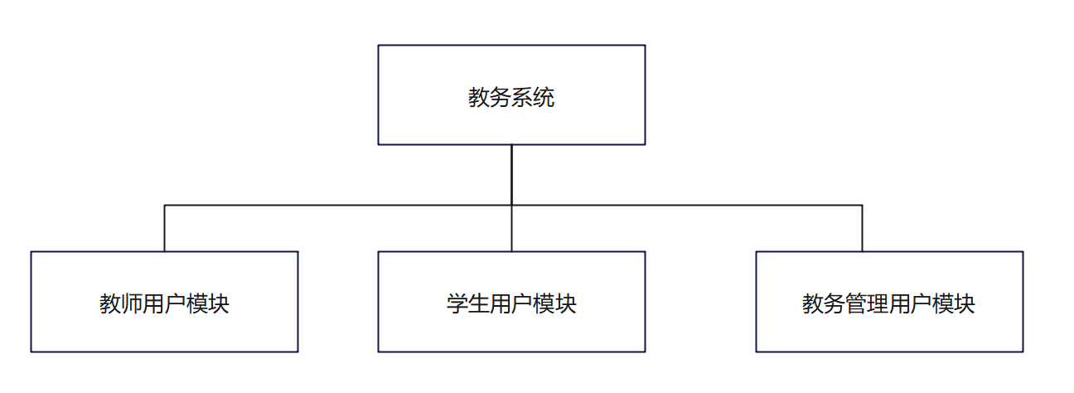
模块图示例占位（待替换为本项目模块图）

3.6 界面设计
拟设计登录、查询、预约、个人记录及管理端页面，草图待补。
下方模板图片仅作占位；页面入口按角色显示，操作后反馈结果。
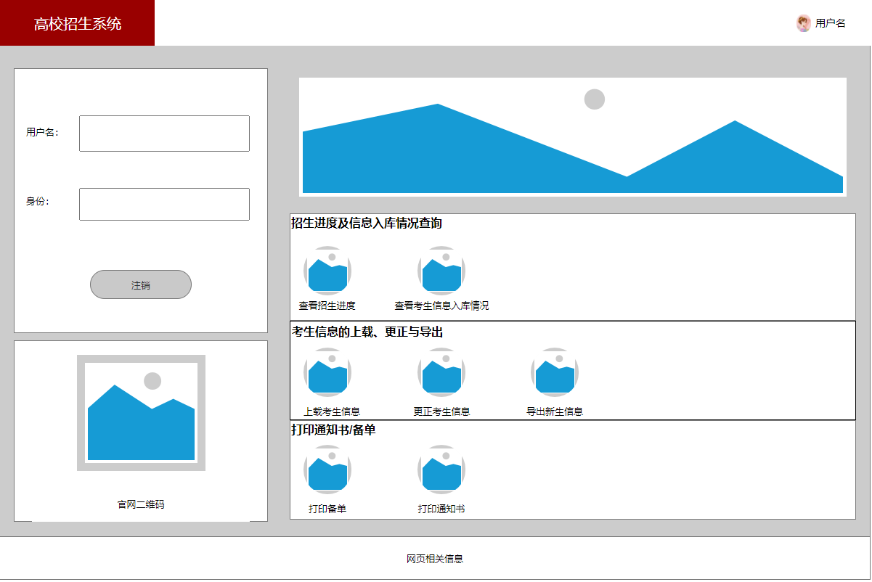

---------------------------------模块与界面设计内容结束。------------------------

四、详细设计及实现

4.1接口规范
接口采用 /api 前缀和 JSON 格式；以下为设计示例。
基本约定：
功能：登录、会议室维护、预约、审批及查询。
路径示例：/api/rooms、/api/reservations。
方法：GET 查询、POST 提交、PUT 修改、DELETE 删除。
参数：校验必填项、类型、格式和用户权限。
响应：code、message、data；审批详情含时间和理由。
异常：参数错误、无权限、记录不存在及时间冲突。

接口示例：提交预约
接口功能：
用户提交会议室预约，系统校验时段、容量和冲突，通过后保存待审批记录。
请求URL
POST /api/reservations
请求方法
POST
请求参数
请求体（JSON，示例值）：
{
"room_id": 1,
"start_time": "2026-11-20T09:00:00",
"end_time": "2026-11-20T11:00:00",
"attendees": 10,
"subject": "项目讨论会"
}
响应格式
成功响应（HTTP 201，示例）：
{
"code": 0,
"message": "预约已提交，等待审批",
"data": {
"reservation_id": 101,
"status": "PENDING",
"room_id": 1,
"attendees": 10
}
}
错误响应（示例）：
时段冲突（HTTP 409）：
{
"code": 40901,
"message": "会议室在所选时段不可用",
"data": null
}
人数超限（HTTP 400）：
{
"code": 40002,
"message": "会议人数超过会议室容量",
"data": null
}
主要错误码
错误码 | HTTP状态 | 含义
0 | 200 | 成功
40001 | 400 | 参数错误
40301 | 403 | 无操作权限
40401 | 404 | 会议室或预约不存在
40901 | 409 | 预约时段冲突
40002 | 400 | 人数超过容量
50000 | 500 | 系统错误

4.2类图
拟设用户、会议室、预约、审批及确认类；预约关联用户和会议室，审批关联管理员。原图待换。
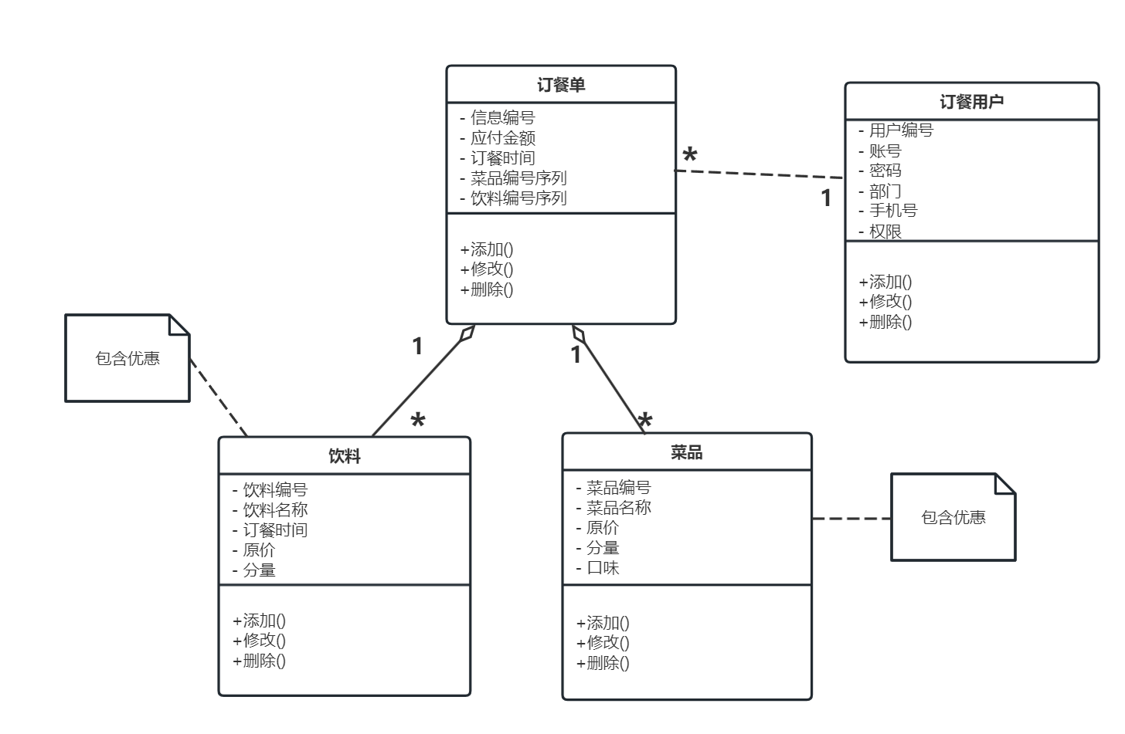

4.3其它UML图
登录→筛选→提交→校验→待审批→通过或驳回；审批与预约状态在同一事务中保存。
下方模板图保留原位，待补本项目活动图、流程图与时序图。
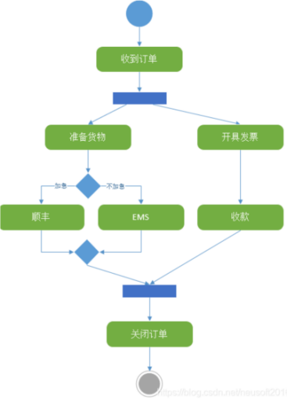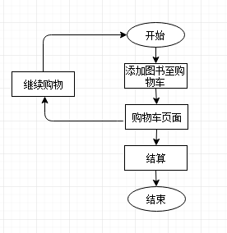
活动图占位 预约流程图占位
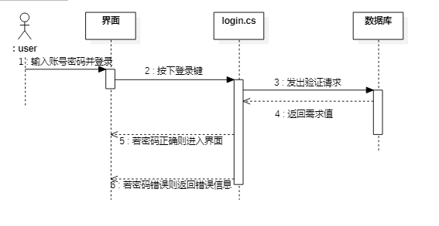
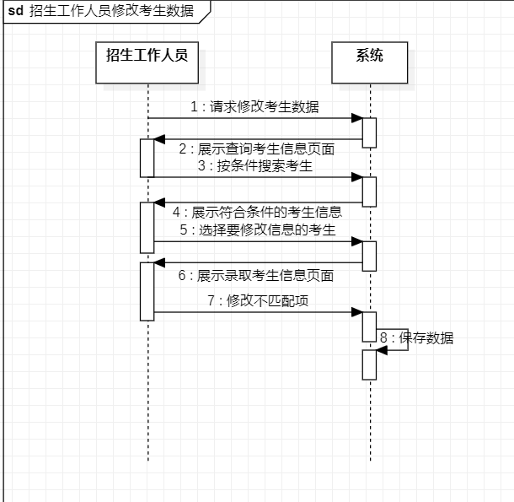
时序图占位（待替换）

4.4 前端页面设计
页面设计说明如下，模板截图保留原位，待替换。
页面交互说明：
1.用户登录模块
用户输入账号和密码，成功后按角色进入系统；错误时提示重新输入，后端同时验证身份和权限。
登录界面图片位置如下：
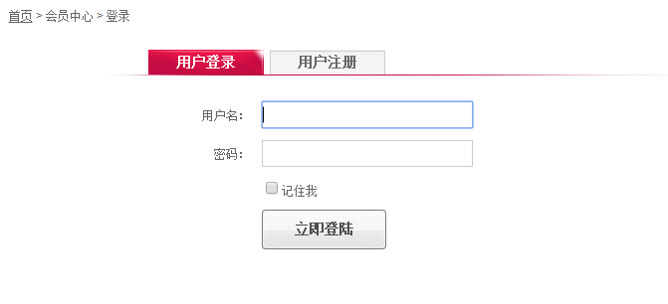
图1 登录界面占位（原模板截图，待替换）

2.会议室预约模块
用户选择日期、连续整点时段和人数，筛选会议室并填写主题，提交后显示待审批或失败原因。
预约界面图片位置如下：
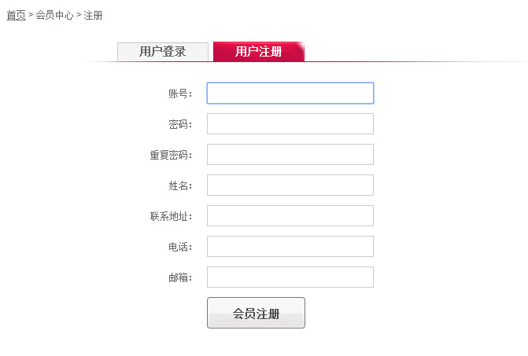

图2 预约界面占位（原模板截图，待替换）

3. 会议室列表与管理模块
列表展示名称、房号、容量、面积和用途；管理员可维护信息、审批预约，并查看全部记录。
列表界面图片位置如下：

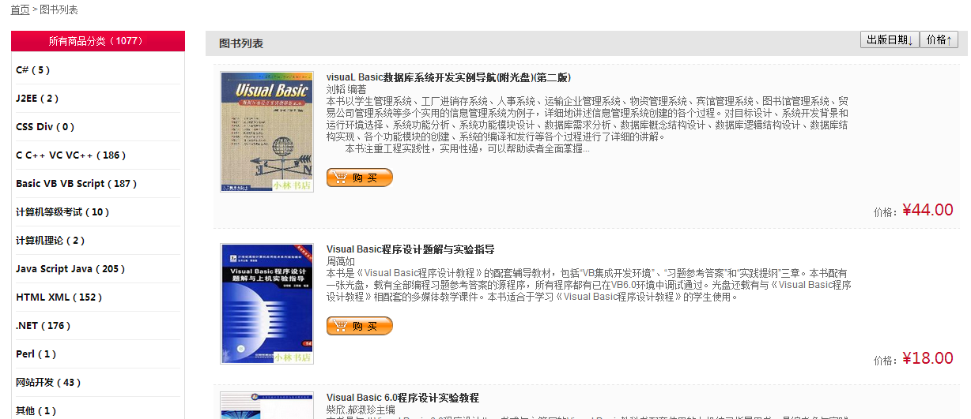

图3 会议室列表占位（原模板截图，待替换）

五、系统测试

5.1 已完成的数据库测试
2026 年 11 月 10 日，使用 Spring Boot Test、JUnit 5 和 JdbcTemplate 连接真实 MySQL 数据库执行测试。现有 Maven Surefire 结果显示：数据库表测试 65 项、应用启动测试 1 项，共 66 项，失败 0、错误 0、跳过 0。
测试类 | 执行数 | 失败／错误／跳过 | 结果
DatabaseTableTests | 65 | 0／0／0 | 通过
Program325ApplicationTests | 1 | 0／0／0 | 通过
合计 | 66 | 0／0／0 | 通过

数据库测试覆盖五表合法增删改查、默认值、唯一键、外键、非空与 CHECK 边界、重复审批和确认、审批及确认信息联查、取消后审批历史保留，以及审批行与预约状态共同回滚。测试通过 @Transactional 自动回滚，@AfterTransaction 检查测试用户与会议室未残留。
结果文件位于 target/surefire-reports/，对应 DatabaseTableTests 与 Program325ApplicationTests 的测试报告。下图为已保存的 IDEA 数据库表测试通过记录；完整 66 项统计取自 Maven 测试报告。
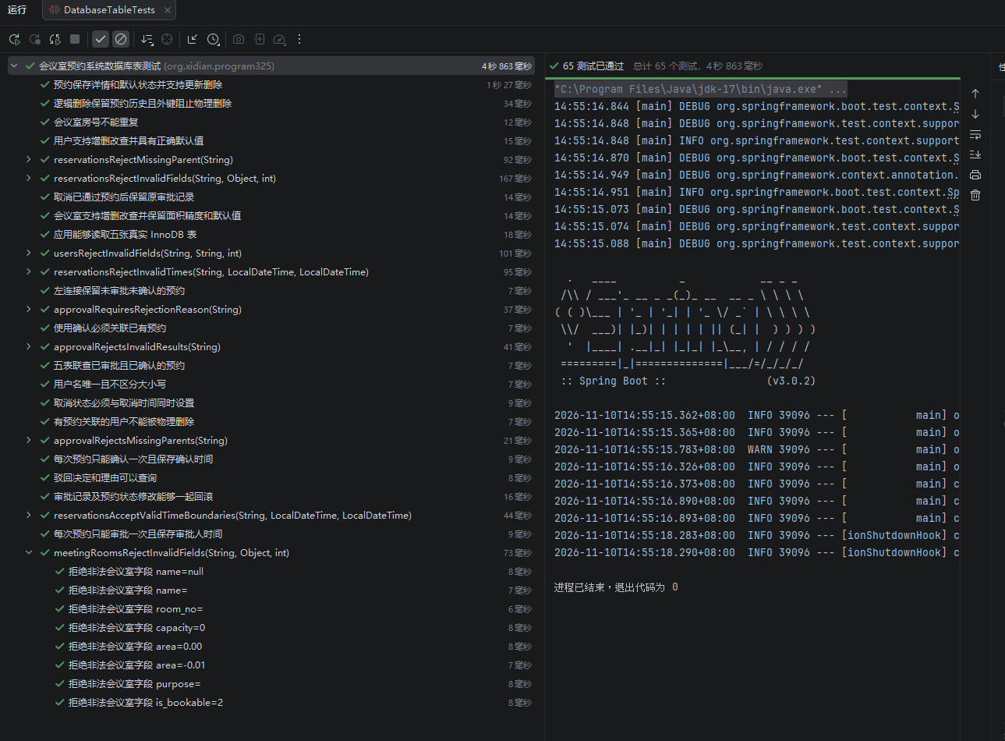
图 5.1 数据库表测试 65 项通过
当前结果验证数据库层行为与应用启动。权限控制、容量跨表校验、并发预约及 HTTP 接口和页面操作仍需在业务实现后验证，因此不能把 66 项通过等同于系统功能验收完成。
5.2 系统功能测试清单
下列 12 个基本功能点保留为后续系统验收清单，业务接口和页面完成后逐项执行，补充执行时间、操作截图和实际结果。
编号 | 名称 | 描述
cst-1 | 会议室查询 | 查看会议室名称、房号、容量、面积和用途。
cst-2 | 条件筛选 | 按日期、连续时段和人数筛选合适会议室。
cst-3 | 提交预约 | 填写会议主题，校验后生成待审批预约。
cst-4 | 登录与角色 | 验证账号密码，按身份展示页面并控制权限。
cst-5 | 新增会议室 | 管理员添加会议室并验证必填项和容量。
cst-6 | 修改会议室 | 管理员更新会议室信息，查询显示最新内容。
cst-7 | 删除会议室 | 管理员删除会议室，历史记录仍可追溯。
cst-8 | 审批通过 | 管理员确认可用后批准申请并保存审批信息。
cst-9 | 审批驳回 | 管理员填写驳回理由，用户可查询处理结果。
cst-10 | 取消预约 | 用户取消本人有效预约，无需审批并保留记录。
cst-11 | 个人预约记录 | 查询本人历史、待审批和取消记录及审批详情。
cst-12 | 全部预约记录 | 管理员查看全部预约及审批、取消和使用情况。

5.3 需求覆盖分析
下表为系统功能测试计划，当前均待执行。已通过的数据库约束测试另见 5.1，不替代登录、预约、审批等业务功能验收。
需求/功能 | 编号 | 测试点描述 | 是否测试 | 重要等级 | 是否通过 | 备注
会议室查询 | cst-1 | 核对会议室信息与数据库一致。  核对详情页和列表内容一致。  核对无数据时有明确提示。 | 否 | 1 | 待测
条件筛选 | cst-2 | 按人数和时段筛选可用会议室。  人数等于容量时允许选择。  重叠时段不显示为可用。 | 否 | 1 | 待测
提交预约 | cst-3 | 有效条件提交后生成待审批记录。  主题为空或人数非法时拒绝。  跨日、非整点时段应拒绝。 | 否 | 1 | 待测
登录与角色 | cst-4 | 正确账号密码可登录系统。  错误密码提示且不建立登录状态。  普通用户不能调用管理员接口。 | 否 | 1 | 待测
新增会议室 | cst-5 | 管理员可录入完整会议室信息。  缺名称、房号或容量时拒绝。  房号重复时提示且不重复保存。 | 否 | 1 | 待测
修改会议室 | cst-6 | 修改后列表与详情同步更新。  容量非法或无权限时拒绝。 | 否 | 1 | 待测
删除会议室 | cst-7 | 管理员删除后不可再选择该会议室。  普通用户删除请求被拒绝。  历史预约保留可追溯信息。  有未结束预约时按约定限制删除。 | 否 | 1 | 待测
审批通过 | cst-8 | 通过后同步保存审批人和审批时间。  并发审批同一时段不能重复占用。 | 否 | 1 | 待测
审批驳回 | cst-9 | 驳回操作必须填写明确理由。  驳回后状态显示已驳回。  用户能查看审批时间和理由。  重复处理申请时应拒绝。 | 否 | 1 | 待测
取消预约 | cst-10 | 用户取消本人预约后状态更新。  取消不产生新的审批要求。  取消后的时段可重新预约。  不能取消他人预约或重复取消。 | 否 | 1 | 待测
个人预约记录 | cst-11 | 个人列表只返回当前用户记录。  待审批、已通过记录正确显示。  已驳回、已取消记录正确显示。  审批时间和理由与处理结果一致。  修改查询参数不能读取他人详情。  列表、详情与返回操作正常。 | 否 | 1 | 待测
全部预约记录 | cst-12 | 管理员能够查看所有用户预约。  普通用户访问全部记录被拒绝。  未审批和取消记录可区分。  已通过预约保留审批信息。  启用确认功能时区分使用状态。  未启用时不得伪记已使用。 | 否 | 1 | 待测
需求覆盖率＝测试通过的基本功能点数／基本功能点总数×100%。
系统级 12 个基本功能点尚未完成验收，需求覆盖率待统计；已记录 65 项数据库表测试及 1 项启动测试通过，可选扩展功能单独记录。

5.4 缺陷登记
序号 | BUGID | 描述 | 等级 | 模块 | 测试人员 | 是否解决
1 | - | 待测试后记录 | - | - | - | -
2 | - | 待测试后记录 | - | - | - | -
3 | - | 待测试后记录 | - | - | - | -
4 | - | 待测试后记录 | - | - | - | -
5 | - | 待测试后记录 | - | - | - | -
6 | - | 待测试后记录 | - | - | - | -
7 | - | 待测试后记录 | - | - | - | -
8 | - | 待测试后记录 | - | - | - | -
9 | - | 待测试后记录 | - | - | - | -
10 | - | 待测试后记录 | - | - | - | -
11 | - | 待测试后记录 | - | - | - | -
12 | - | 待测试后记录 | - | - | - | -
13 | - | 待测试后记录 | - | - | - | -
14 | - | 待测试后记录 | - | - | - | -

六、总结与思考（遇到的问题，解决方法，启发）
本阶段已完成数据库结构与约束实现，并以真实数据库测试验证边界条件。设计中采用左闭右开时间区间，允许相邻会议衔接；通过逻辑删除保留历史关联；区分审批结果与当前预约状态，使取消后仍可追溯审批信息。测试还验证了审批记录与预约状态可以共同回滚。
数据库约束能够检查单行值与引用关系，无法独立保证管理员权限、容量跨表关系和并发时间冲突。后续需将已设计的加锁顺序、二次校验和状态迁移落实到后端服务，并以业务联调确认其正确性。
- 后续按接口约定完成业务功能和页面，补充本项目架构图、类图、流程图、实际界面截图、系统测试结果与缺陷处理记录。
- 由三人共同核对报告与源码，完成演示和提交。

6.1 后续实现计划
以下按业务依赖给出建议顺序，均为待实现或待验收事项。分工列为角色建议，不设定尚未约定的人员或截止日期。基本功能完成后再开展可选扩展。
顺序 | 任务 | 实现内容 | 验收要点
1 | 接口与数据访问基础 | 统一字段、错误码；实现实体、DTO、MyBatis Mapper 和异常返回。 | 五表映射及基础查询可运行，前后端按同一接口约定开发。
2 | 登录与角色权限 | 实现密码散列验证、登录会话、USER／ADMIN 权限和受保护接口。 | 错误密码、未登录及普通用户越权访问均被拒绝。
3 | 会议室查询与维护 | 实现列表、详情、容量与时段筛选，以及管理员新增、修改、逻辑删除。 | 重复房号被拒绝；有效预约存在时，删除和容量调整遵守规则。
4 | 预约提交与冲突控制 | 实现表单校验、未来整点时段、容量检查及同室事务锁；待审批即占用。 | 相邻时段可提交；重叠、超容量及并发重复占用被拒绝。
5 | 预约审批与取消 | 实现待审批列表、通过、驳回和本人取消；同步状态及保留审批历史。 | 驳回理由必填；重复审批、非法取消被拒绝；失败整体回滚。
6 | 个人与全部预约记录 | 实现本人历史与管理员全量查询，联查审批时间、理由及可选确认记录。 | 用户只能访问本人记录；未审批和已取消记录仍正确显示。
7 | 业务页面与联调 | 完成登录、查询筛选、预约、个人记录、管理及审批页面。 | 两类角色均可走通“登录—预约—审批—查询／取消”流程。
8 | 系统测试与报告完善 | 执行 cst-1 至 cst-12；补权限、并发和异常用例、截图及项目图。 | 记录实际结果、覆盖率及缺陷处理，完成演示与报告核对。
可选 | 使用确认与展示扩展 | 确认时间窗口后实现本人确认；按需要增加预约状态、栅格或每日占用展示。 | 重复确认被拒绝；确认后不可取消；未启用时不标记已使用。

